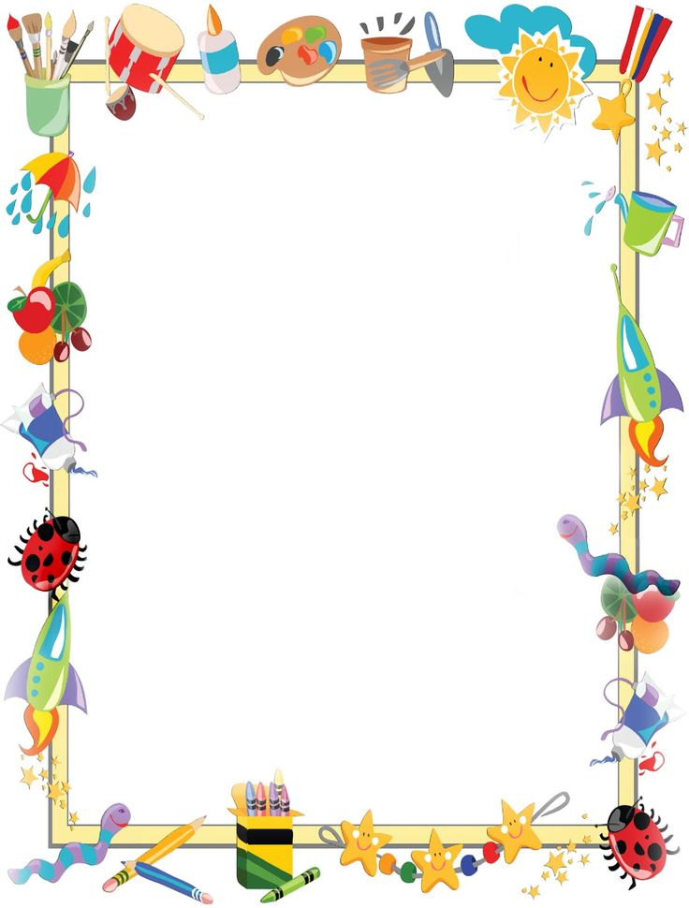

UNIT 1 – LESSON 3 – New Words

Can you ….? (κεν γιου) = μπορείς να…;
Yes, I can (γιες, άι κεν)= Ναι, μπορώ
No, I can’t (Νόου, άι κάαντ) = Όχι, δεν μπορώ
to open = ανοίγω
door = πόρτα
bag = τσάντα
box = κουτί
map= χάρτης
pirate (πάιρετ) = πειρατής
hat = καπέλο
mine (μάιν) = δικό μου
to stop = σταματώ
to fight (φάιτ) = μαλώνω, τσακώνομαι
friend (φρεντ) = φίλος/η
we’re (γουίερ) = εμείς είμαστε
together (τουγκέδερ) = μαζί

